おすすめ朝ごはん「紅花炊き込みごはん」
■朝ごはんの種類 （あてはまるものに☑） | ■条件（あてはまるものに☑）
☑【脳の目覚ましスイッチ】主食  □【おなかの目覚ましスイッチ】汁物、副菜  □【体の目覚ましスイッチ】主菜 | □１０分ぐらいでできるもの  □洗い物が少ない  □朝用の常備菜になる  □子どもが自分でつくれる  ☑一品でバランスがよい
■レシピ名 「 紅花炊き込みごはん 」
■できあがりの写真
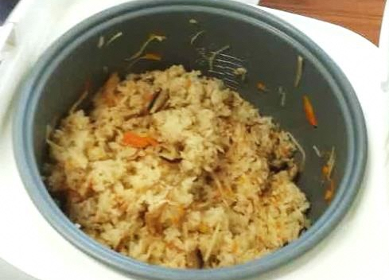
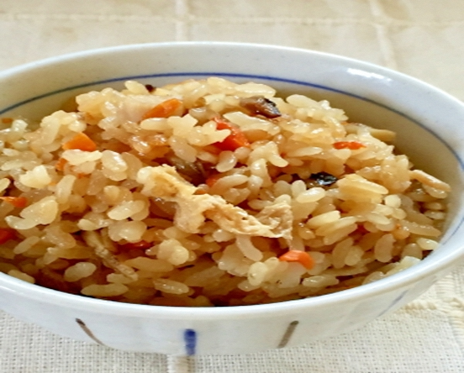
■材料分量（ ４ 人分）

・精白米 ２合
・たけのこ水煮 １００ｇ
・油揚げ １枚
・人参 １/３本(50～70ｇ)
・薄口しょうゆ 大さじ１
・和風だし 小さじ１
・酒 大さじ１
・みりん 大さじ１
・砂糖 小さじ１
・紅花乱花 １ｇ程度
■つくり方
①精白米は洗ってざるにあげておく。
②材料はせん切りにし、調味料で煮る。
③紅花は洗って熱湯をかけ、すすぐのを３回繰り返す。（赤みが増す）
④煮た材料と洗米した米を合わせ、水加減を調整して、炊く。
⑤炊きあがったら、紅花を混ぜ合わせる。
■ひとことＰＲ
・今回は、山形らしい紅花を入れてみました。
・炊き込みご飯は、おかずがない時でも味がついていて、いろいろな食材もはいっていて、食べやすいです。おにぎりにしても食べやすいです。
・鶏肉やごぼう、きのこなど季節の食材を入れると、さらにおいしいです。

１

